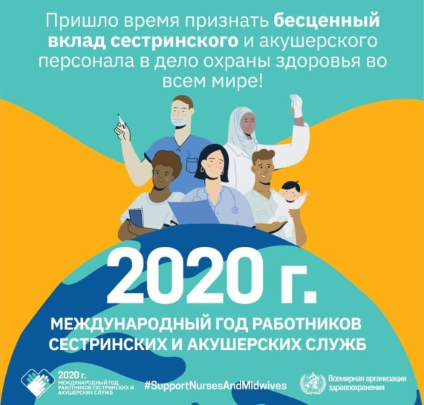
С 11 по 15 мая 2020 года
в учреждении образования
«Пинский государственный медицинский колледж»
проходила Неделя цикловой комиссии №3, посвященная Международному году работников сестринских и акушерских служб

Нынешний год объявлен Международным годом работников сестринских и акушерских служб, поэтому мероприятия Недели цикловой комиссии №3 будут посвящены жизненно важной роли медицинских сестер и акушерок в охране здоровья людей во всем мире и необходимости укрепления сестринских и акушерских служб.
Медсестры и акушерки играют важнейшую роль в оказании услуг здравоохранения. Они посвящают свою жизнь помощи матерям и детям, делают жизненно важные прививки и дают медицинские рекомендации, ухаживают за пожилыми людьми и в целом удовлетворяют основные повседневные потребности населения в области здравоохранения. Зачастую для местного населения они являются первым и единственным источником медицинской помощи.
Хорошее здоровье бесценно. Здоровый человек может учиться, работать и поддерживать себя и свою семью. Если же человек болен, он находится в бедственном положении, и от этого страдают его семья и общество.
Здоровье для всех: наш основополагающий принцип.
Принцип, заключающийся в том, что все люди, без различия расы, религии, политических убеждений, экономического или социального положения, должны обладать наивысшим уровнем здоровья.
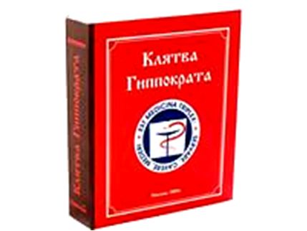
Цель Недели цикловой комиссии №3:
- создание условий для развития индивидуальных, творческих и интеллектуальных способностей учащихся, вовлечение их в различные формы внеаудиторной деятельности;
-повышение интереса учащихся к дисциплине «Сестринское дело и манипуляционная техника», к выбранной профессии.
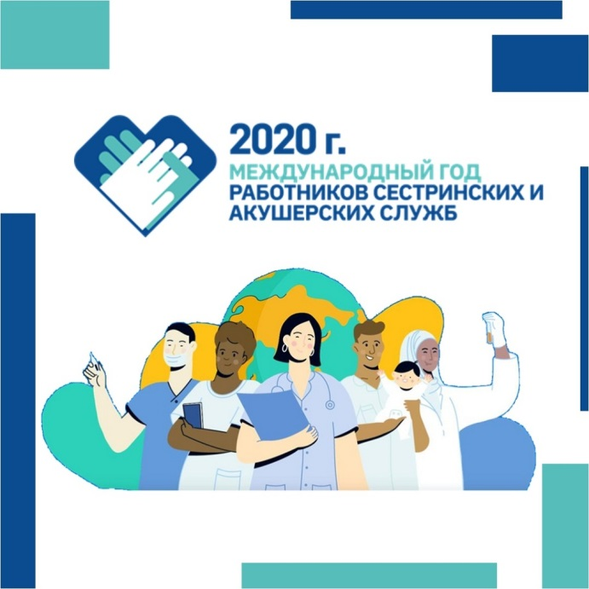

Задачи:
-сформировать творческую активность и креативное мышление учащихся;
-организовать самостоятельную, индивидуальную, коллективную и практическую деятельность учащихся, содействующую воспитанию коллективизма и товарищества, развитию профессиональных компетенций;
-создать условия для проявления и дальнейшего развития индивидуальных творческих и интеллектуальных способностей каждого учащегося;
-привлечь учащихся к участию в проведении Недели ЦК;
-провести мероприятия, способствующие развитию познавательной активности учащихся, расширению кругозора и углублению знаний по дисциплинам ЦК.
Выставка творческих работ учащихся 1 курса на тему:
«Медицинская сестра милосердия вчера и сегодня»

С 11 мая по 15 мая 2020 года в холле первого этажа колледжа председатель, преподаватели и лаборант цикловой комиссии организовали выставку творческих работ учащихся 1 курса, приуроченную к 200-летию со дня рождения сестры милосердия Флоренс Найтингейл и посвященную 75-летию победы в Великой отечественной войне.
Учащимся были оформлены творческие работы на тему «Медицинская сестра милосердия вчера и сегодня» в виде плакатов и листовок. Все работы учащиеся выполняли под руководством преподавателей цикловой комиссии.
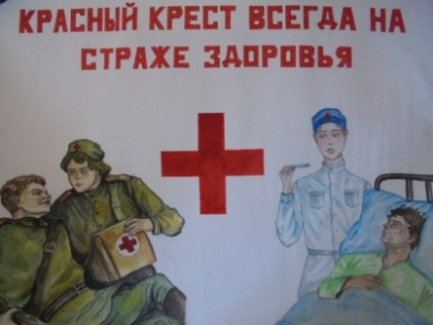
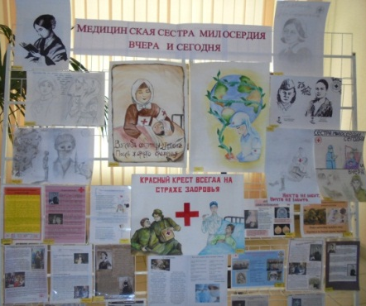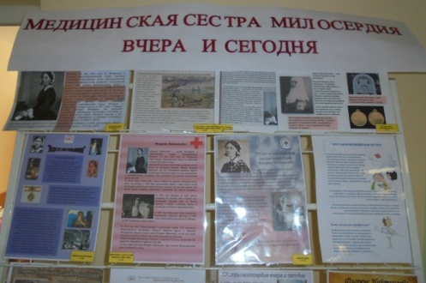
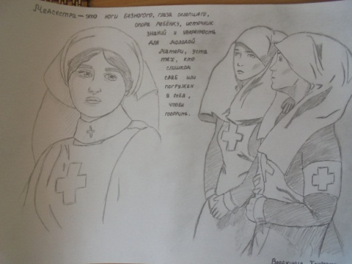

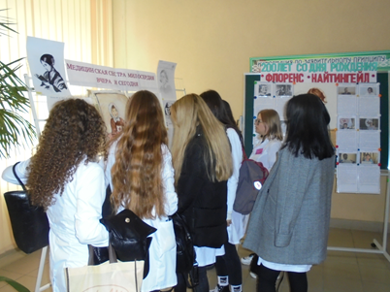

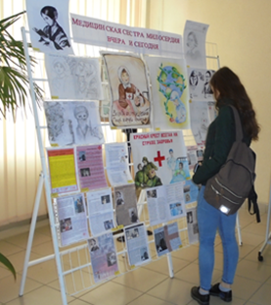

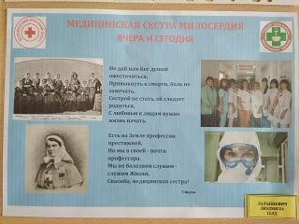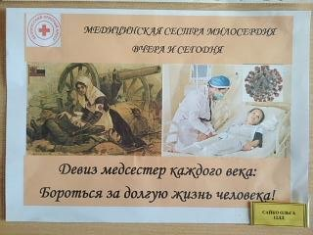
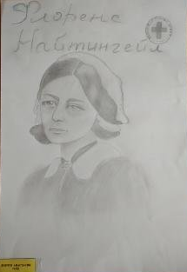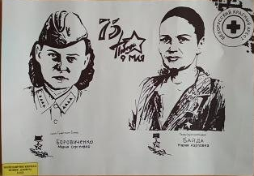
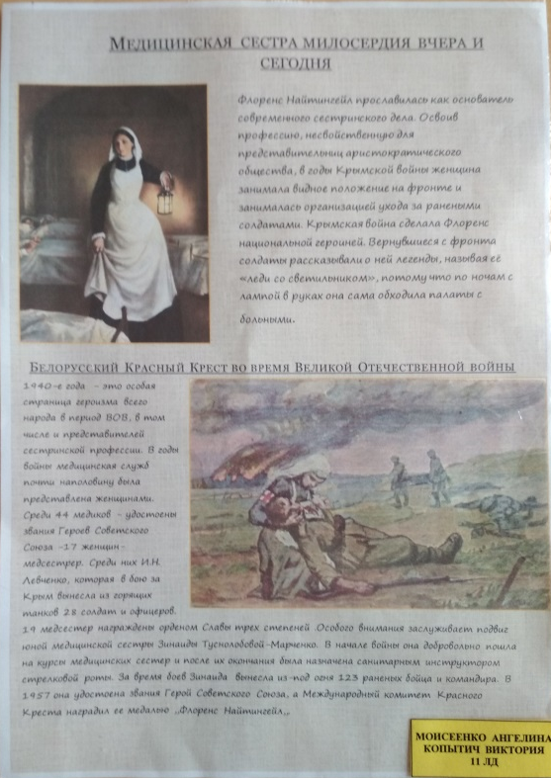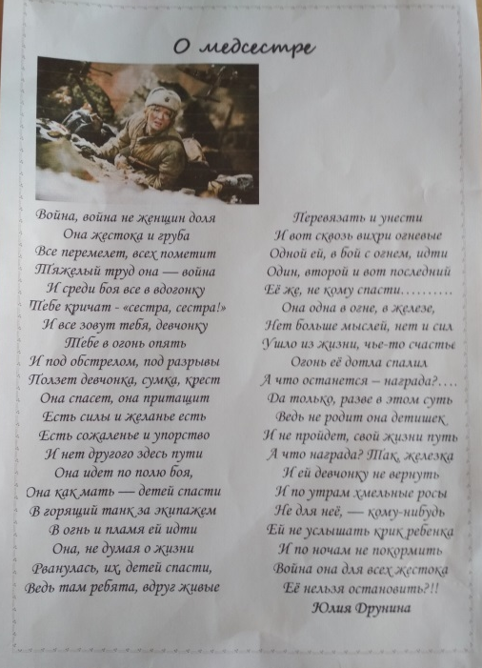

Флешмоб «Гигиеническая антисептика рук»

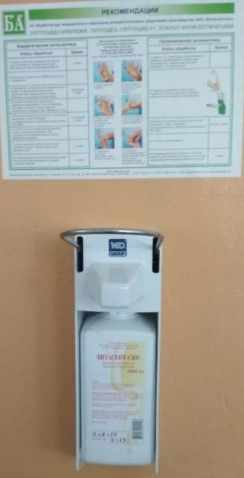
В 1843 г. Оливер Уэнделл Холмс, хирург из Бостона, впервые сделал вывод, что медперсонал заражает своих пациентов «послеродовой лихорадкой» посредством немытых рук. Игнац Земмельвейс в 1847 г. в акушерской клинике в Вене провел исследования и доказал, что деконтаминация рук медицинского персонала является важнейшей процедурой, позволяющей предупредить возникновение внутрибольничных инфекций. Благодаря внедрению в практику гигиенической антисептики в акушерском стационаре, где работал И. Земмельвейс, уровень смертности от родильной горячки удалось снизить практически в 10 раз. Вместе с тем, практика показывает, что эта проблема и сейчас не может считаться решенной.
В настоящее время по данным ВОЗ до 80% инфекций связанных с оказанием медицинской помощи (ИСМП) передаются через руки медицинских работников. Надлежащая гигиена рук медицинских работников – это наиболее важный, простейший и наименее дорогой способ снижения количества случаев ИСМП, а также распространения антибиотикорезистентных штаммов возбудителей, и предупреждения возникновения инфекционных заболеваний в организациях здравоохранения.
Руки медицинского персонала — один из главных инструментов клинической практики. Именно поэтому внедрение эффективной системы гигиенической антисептики рук медицинским персоналом является первоочередной задачей.
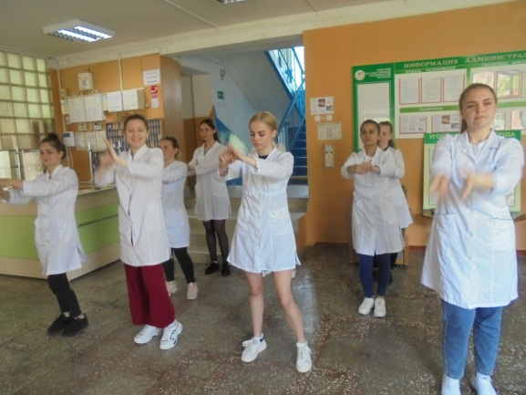
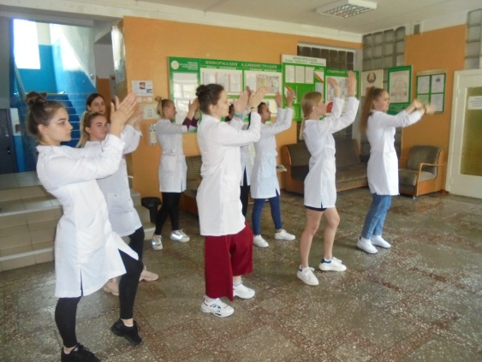
Преподаватель Ковалевич Анна Николаевна организовала 11 мая флешмоб «Гигиеническая антисептика рук». Активное участие приняли учащиеся 13 группы, специальность «Сестринское дело», которые исполнили флешмоб.

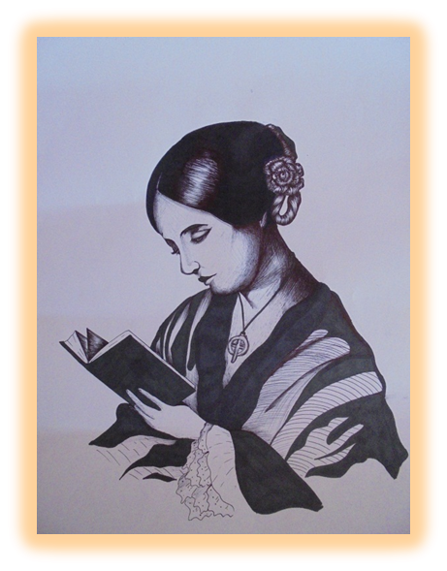
Информационная акция, посвященная 200-летию со дня рождения сестры милосердия Флоренс Найтингейл
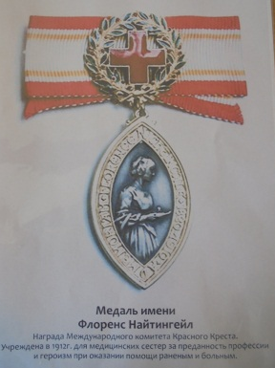
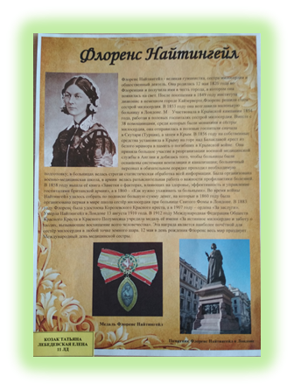
Председатель цикловой комиссии Кременевская Инна Олеговна и заведующий лабораторией по отработке навыков Пешко Оксана Антоновна 12 мая 2020г. организовали и провели информационную акцию, посвященную 200-летию со дня рождения сестры милосердия Флоренс Найтингейл. Цель акции - пропаганда исторически жизненно важной роли медицинских сестер и акушерок в охране здоровья людей во всем мире и необходимости укрепления сестринских и акушерских служб.
При проведении акции с целью активизации познавательной деятельности учащихся использовался информационный стенд о медицинских сестрах Республики Беларусь, награжденных медалью Флоренс Найтингейл и презентация с сюжетами из научно-популярного фильма о Флоренс Найтингейл, подготовленная учащимися 12 группы специальность «Лечебное дело» Латышевич Людмилой и Сайко Ольгой.
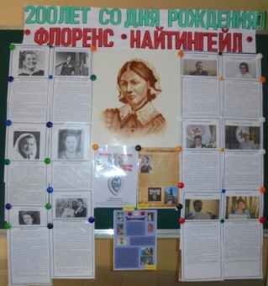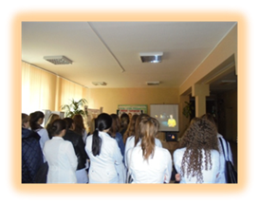
Медицинские сестры Республики Беларусь,
награжденные медалью Флоренс Найтингейл
Международным Комитетом Красного Креста
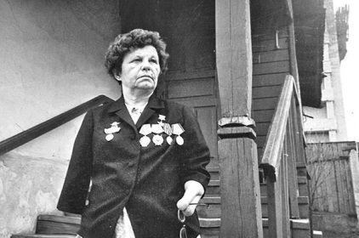
с 1961 по 2019 год:
1965 г.
Туснолобова-Марченко Зинаида Михайловна

1967 г.
Шевченко Евгения Максимовна

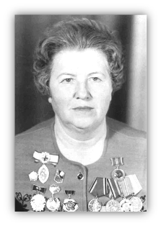
1971 г.
Сиренко Екатерина
Ефимовна

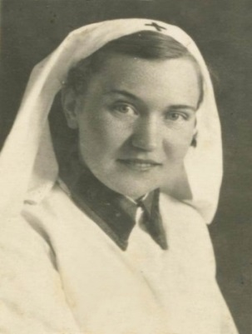

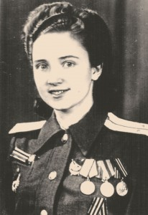
1975 г.
Голухова Софья Васильевна

1981 г.
Кунцевич Софья
Адамовна

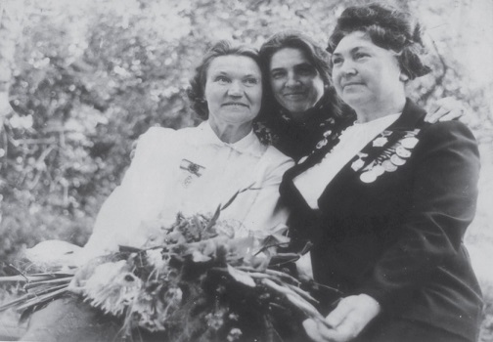
1983 г.
Гарачук Мария Афанасьевна (справа)
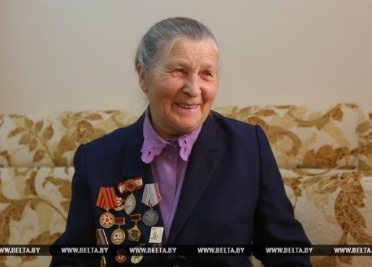
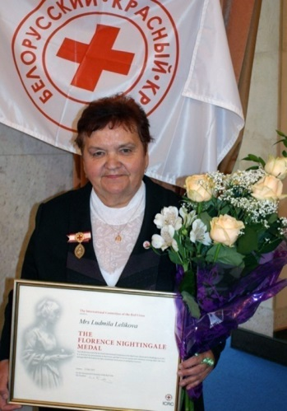
2009 г.
Близнюк Нина Николаевна

2011 г.Леликова Людмила Ивановна

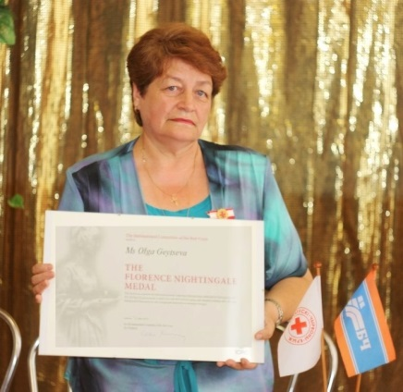
2013 г.
Гейцева Ольга Адамовна

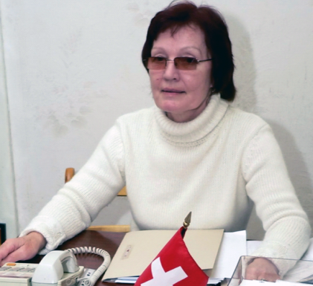

2013 г.Семушина Изольда Антоновна

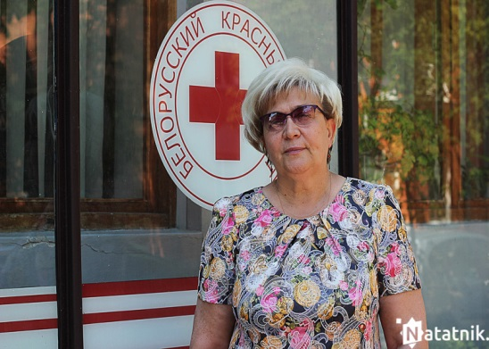
2013 г.
Терешина Тамара
Михайловна

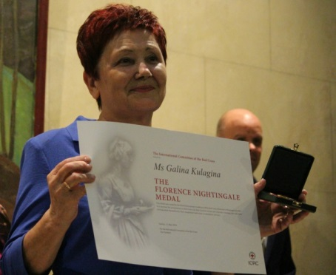

2019 г.
Кулагина Галина Викторовна

Открытое заседание кружка «Добродетели»
с акцией «Наша помощь ветеранам»

Заведующий учебной лабораторией, преподаватель Николаева Жанна Павловна 13 мая провела открытое заседание кружка «Добродетели». Тема заседания «Медицинская маска на страже здоровья», с проведением акции «Наша помощь ветеранам».
Учащаяся 1 курса 12 группы специальность «Лечебное дело» Сайко О. подготовила и выступила с презентацией по теме «Медицинская маска на страже здоровья». Также учащиеся под руководством преподавателя подготовили памятки по правилам использования медицинских масок и изготовили четырехслойные медицинские маски из марли. Изготовленные медицинские маски с памятками по их использованию, учащиеся совместно с руководителем кружка Николаевой Ж.П., вручили старейшим ветеранам труда медицинского колледжа.
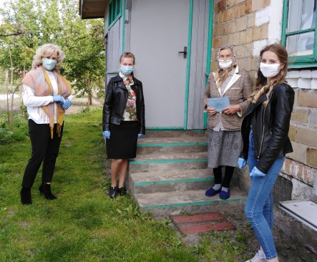
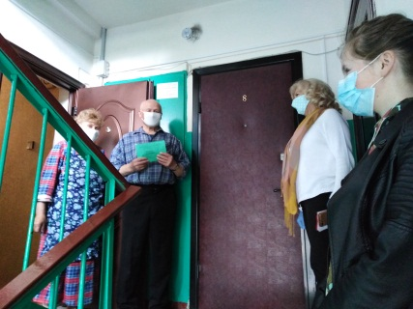
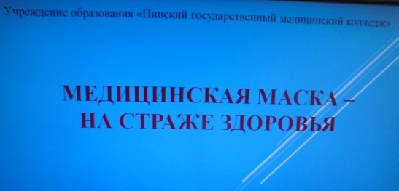
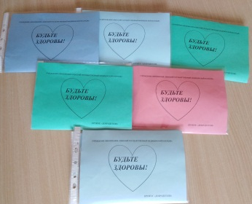
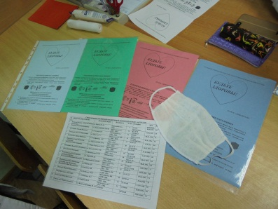
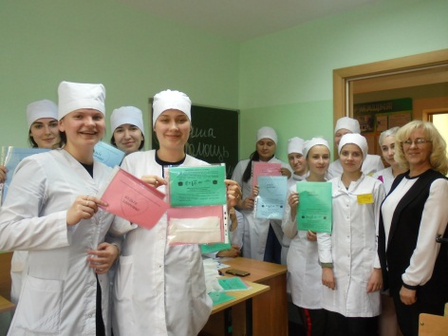
Открытое мероприятие - конкурс «Интеллектуальный марафон»

Четвертый день Недели, 14 мая, завершился увлекательным интеллектуально-познавательным конкурсом «Интеллектуальный марафон», который подготовила и организовала преподаватель Малявко Татьяна Михайловна. Основными целями конкурса стали: развитие психологического мышления, кругозора и умений работать в команде.

С самых первых минут конкурс привлек внимание не только участников, но и гостей, а так же групп поддержки из числа учащихся.

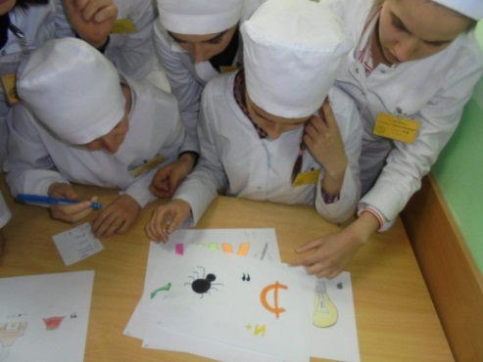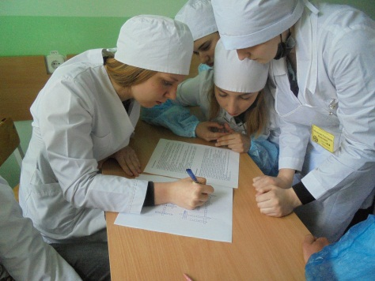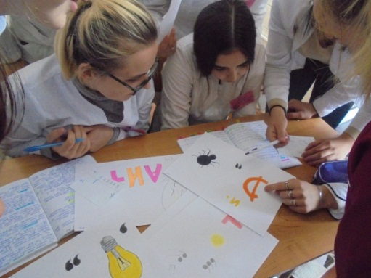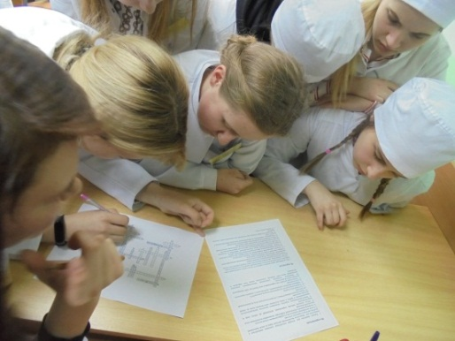

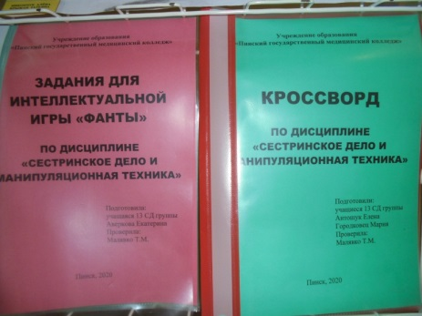
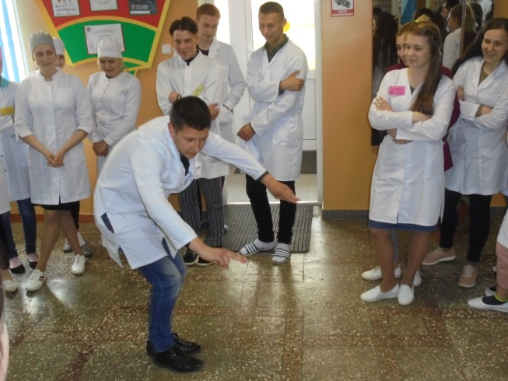

Для актуализации знаний по дисциплине «Сестринское дело и манипуляционная техник» преподаватель применила комплекс интеллектуальных заданий для групп учащихся. Этот способ позволяет учащимся быстрее включиться в мыслительный процесс. При его использовании формируются навыки оценки ситуации, фактических сведений, анализа имеющейся информации, формулирования и выражения своей точки зрения.

В конкурсе «Ребусы» первое место заняли учащиеся 13 группы 2-ой подгруппы специальность «Лечебное дело», второе место - учащиеся 13 группы 1-ой подгруппы специальность «Лечебное дело» и третье место - учащиеся 13 группы 3-ей подгруппы специальность «Лечебное дело».

В конкурсе «Кроссворд» первое место заняли учащиеся 13 группы 1-ой подгруппы специальность «Лечебное дело», второе место - учащиеся 11 группы 3-ей подгруппы специальность «Лечебное дело» и третье место - учащиеся 13 группы 2-ой подгруппы специальность «Лечебное дело».

В конкурсе «Определения» первое место заняли учащиеся 11 группы 3-ей подгруппы специальность «Лечебное дело», второе место - учащиеся 13 группы 1-ой подгруппы специальность «Лечебное дело» и третье место - учащиеся 13 группы 1-ой подгруппы специальность «Сестринское дело».

В конкурсе «Медицинский крокодил» победителем стал Мазан Артур, учащийся 13 группы специальность «Лечебное дело».

Подведение итогов Недели цикловой комиссии №3
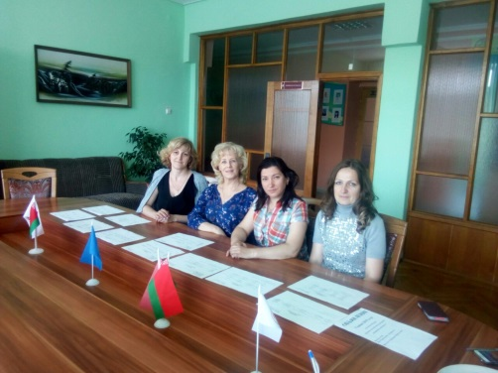
Итоги проведения Недели цикловой комиссии 15 мая 2020г. подвела председатель цикловой комиссии Кременевская И.О. Отмечено, что план Недели выполнен. Члены ЦК разработали и провели интересные, познавательные мероприятия, на которых присутствовали преподаватели других цикловых комиссий и учащиеся колледжа.
Для учащихся была представлена возможность углубить и систематизировать свои знания, продемонстрировать умственные, а так же творческие умения и навыки, проявить активность.
Проведенные мероприятия, способствуют развитию познавательных и творческих способностей к избранной специальности, вовлекают учащихся в профессиональное самообразование, помогают раскрытию индивидуальности учащихся, углубляют знания по изучаемым дисциплинам, расширяют кругозор, позволяют развивать логическое мышление, креативность и в будущем более быстрое вхождение в специальность, формируют позитивный образ медицинского работника, прививают любовь к избранной профессии.

Цель и задачи Недели цикловой комиссии выполнены.
Председатель цикловой комиссии №3 И.О.Кременевская

